**Laporan Praktikum Web III**

**HTML : Website Pop Fanatic Film**



**Disusun oleh:**

| 105221016 | Rachmayuki Rohairunnisa |
| --- | --- |

**Program Studi Ilmu Komputer**

**Universitas Pertamina**

**2023**

**Bab 1 Pendahuluan**

1. [**Latar Belakang**](https://kumparan.com/topic/latar-belakang) **Project**

Website merupakan salah satu sarana informasi yang berisi Kumpulan halaman web pada internet yang dapat menyimpan informasi dan menampilkannya supaya dapat diakses orang lain secara online memakai jaringan internet. Website ini dapat digunakan untuk informasi diri sendiri, bisnis, belajar, berbelanja, mendapatkan hiburan, bahkan sampai mencari dan mendapatkan penghasilan.

Hiburan merupakan suatu Tindakan yang menarik perhatian, minat, dan kesenangan pada penonton atau audiens. Umumnya hiburan dapat berupa permainan, video, music, film, opera dan lain-lain. Biasanya film ditonton melalui bioskop atau dengan adanya platform digital yang dapat menawarkan berbagai genre film yang bisa ditonton dimana saja melalui ponsel. Dan selain menjadi hiburan, film juga bisa menjadi sarana pembelajaran yang memberikan sisi positif.

Pada praktikum kali ini saya membuat website dengan tema review film, dimana isinya dapat berupa film-film yang sedang tayang saat ini, review film, rating film, dan lainnya. Dengan adanya website ini, diharapkan dapat memberikan solusi untuk orang yang sedang mencari film agar lebih mudah dan lebih cepat.

1. **Tujuan Project**

Tujuan dibuatnya laporan praktikum ini adalah:

1. Mengetahui cara membuat teks pada web menggunakan html
2. Mengetahui cara menambah gambar pada web menggunakan html
3. Mengetahui cara menambahkan link pada web menggunakan html
4. Mengetahui cara membuat list pada web menggunakan html
5. Mengetahui cara membuat elemen radio button pada web menggunakan html
6. Mengetahui cara membuat formulir inputan data pada web menggunakan html
7. Mengetahui cara membuat button submit pada web menggunakan html
8. **Batasan Masalah Project, web kalian bisa apa aja**

Website yang saya buat pada praktikum kali ini dapat melakukan:

* Menampilkan film yang sedang tayang saat ini
* Menampilkan film yang sedang popular saat ini
* Menampilkan rating dari film yang dipilih
* Menampilkan review singkat tentang film yang dipilih
* Menampilkan official trailer dari film yang dipilih
* Menampilkan para pemeran film yang dipilih
* Menampilkan review tentang para pemeran film yang dipilih berupa link
* Menentukan rating dari film yang dipilih
* Menginputkan pendapat pembaca mengenai film yang dipilih
* Memencet buttom submit

## **Bab 2 Metode Pelaksanan**

1. **Clone Repository Sumber Lain**

Pada praktikum kali ini, diperintahkan untuk melakukan clone dari repositori orang lain. Langkah-langkah yang diperlukan adalah:

1. Mencari repositori milik orang lain pada sumber manapun
2. Alamat repositori tersebut kemudian di copy untuk melakukan clone
3. Membuat lokasi penyimpanan file untuk menyimpan repositori yang diambil.
4. Membuka git bash here pada lokasi penyimpama yang telah dibuat dengan mengetikkan “git clone <https://github.com/WendyYanto/android-tic-tac-toe.git>”.
5. Setelah itu, file repositori orang lain yang sudah di clone akan ada di lokasi penyimpanan file yang sudah dibuat tadi
6. **Push ke Repository**
7. Membuka github kemudian membuat akun terlebih dahulu.
8. Setelah akun terbuat, kemudian membuat new repositori yang isinya kosong dengan menentukan lokasi penyimpanan untuk menyimpan hasil clone.
9. Kemudian melakukan git bash here pada file yang ingin di push yang sudah disimpan pada file penyimpanan
10. Dengan melakukan git remote rename origin upstream
11. Dengan cara “git remote add origin <https://github.com/Rachmayuki/THT3.git>”
12. Setelah melakukan git remote, kemudian push repositori local yang ada pada repositori yang dibuat pada github dengan mengetikan “git push origin main”

## **Bab 3 Hasil**

1. **Hasil Clone Repositori**

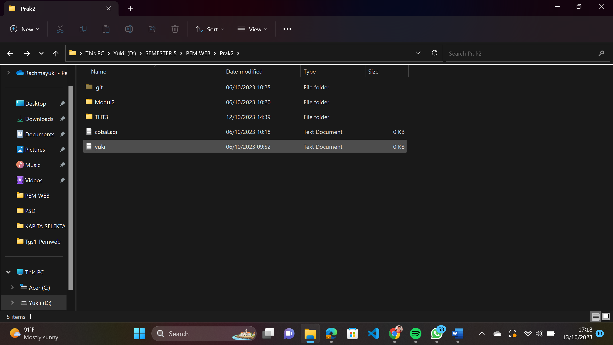

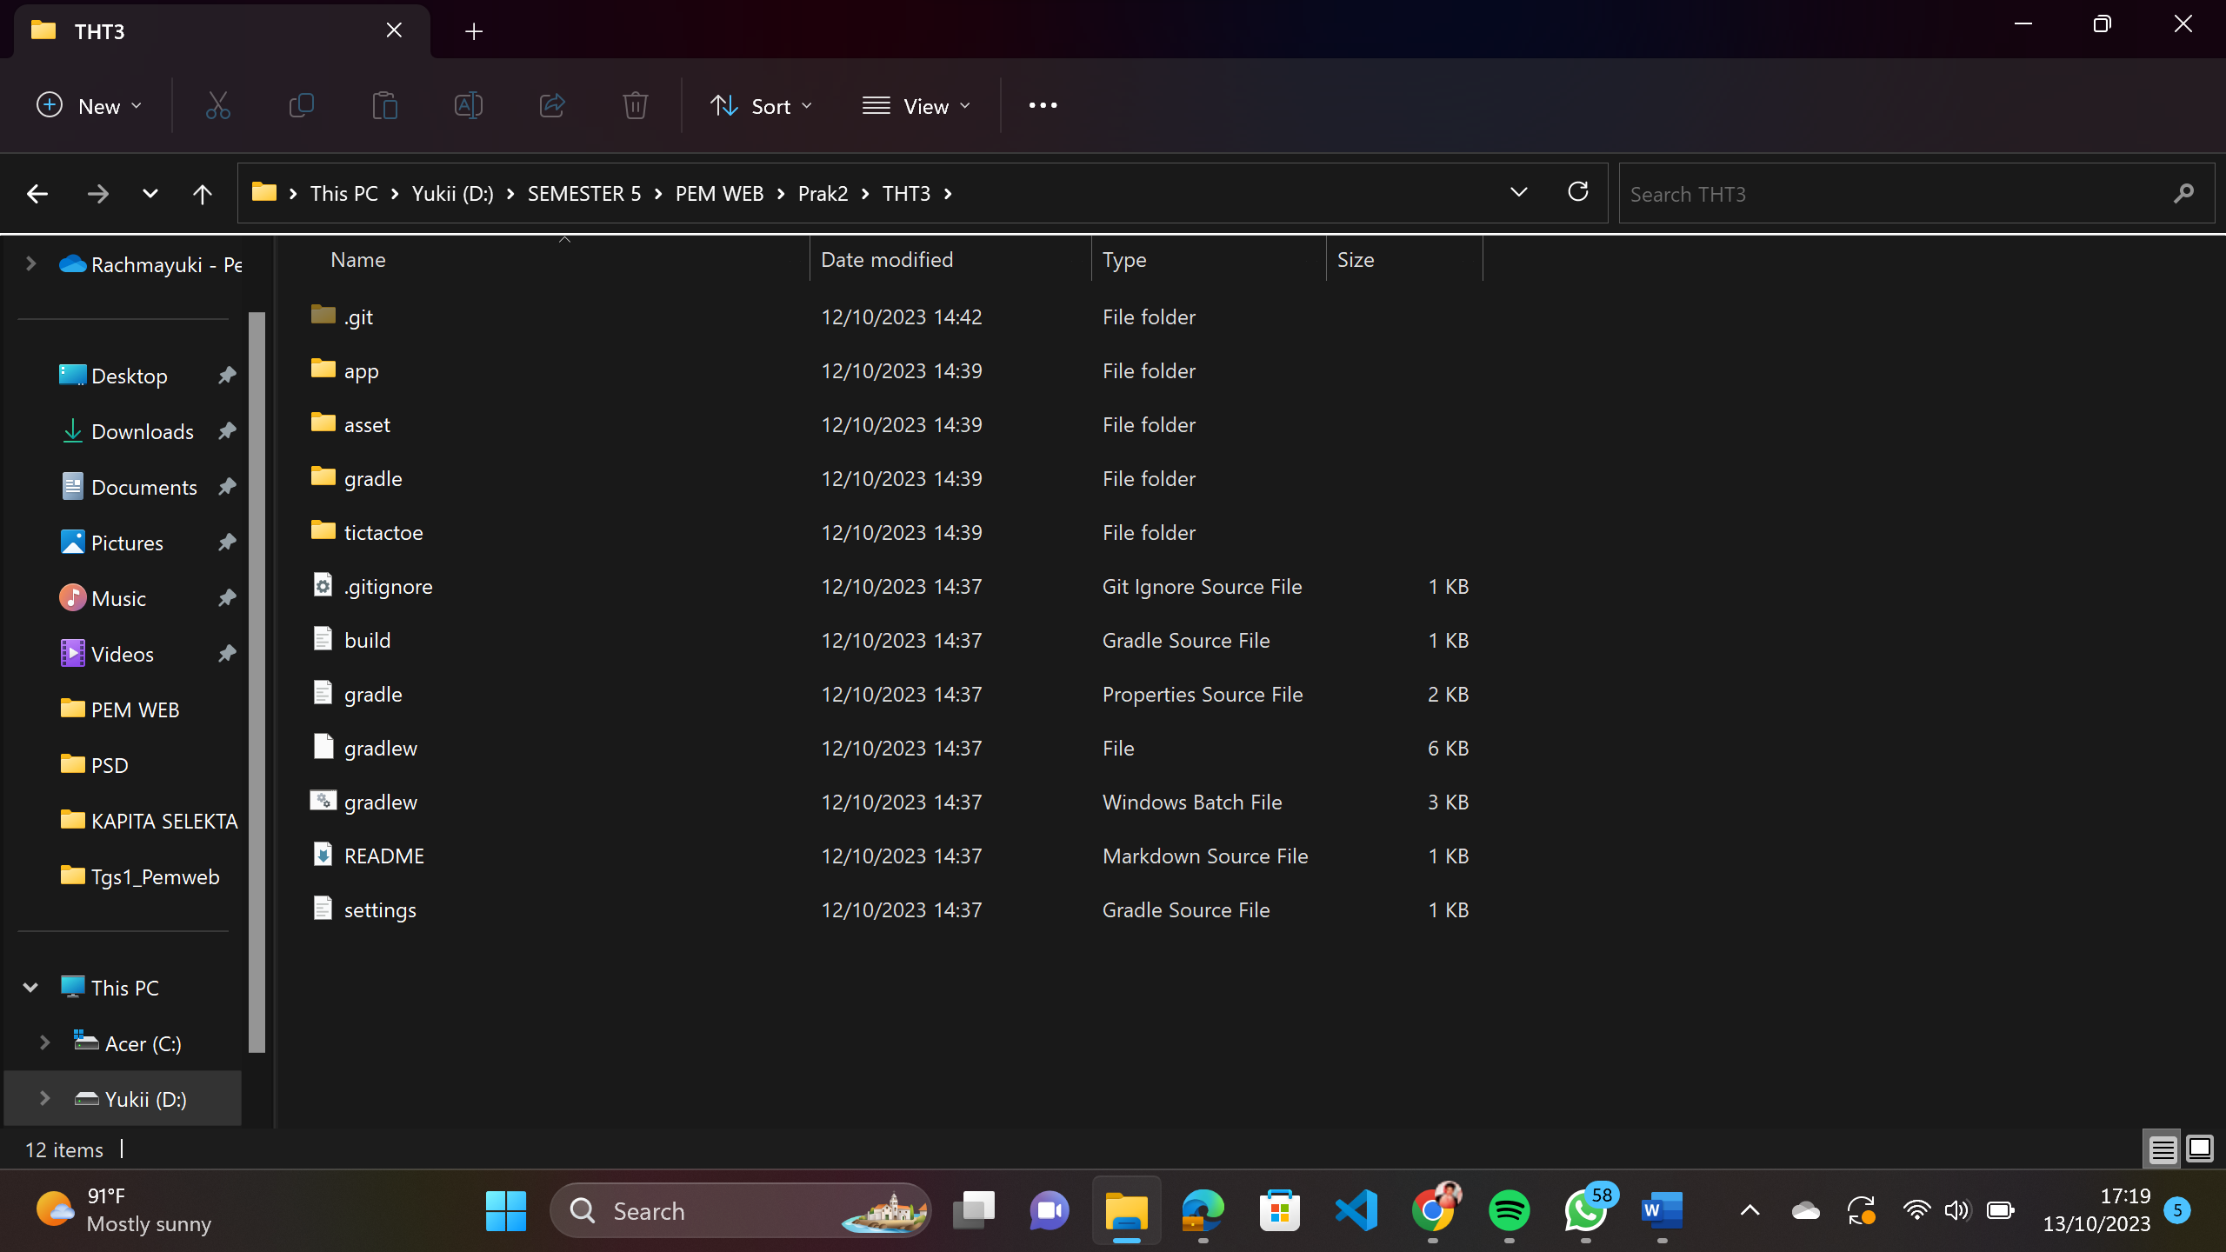

1. **Hasil Push ke Repositori**

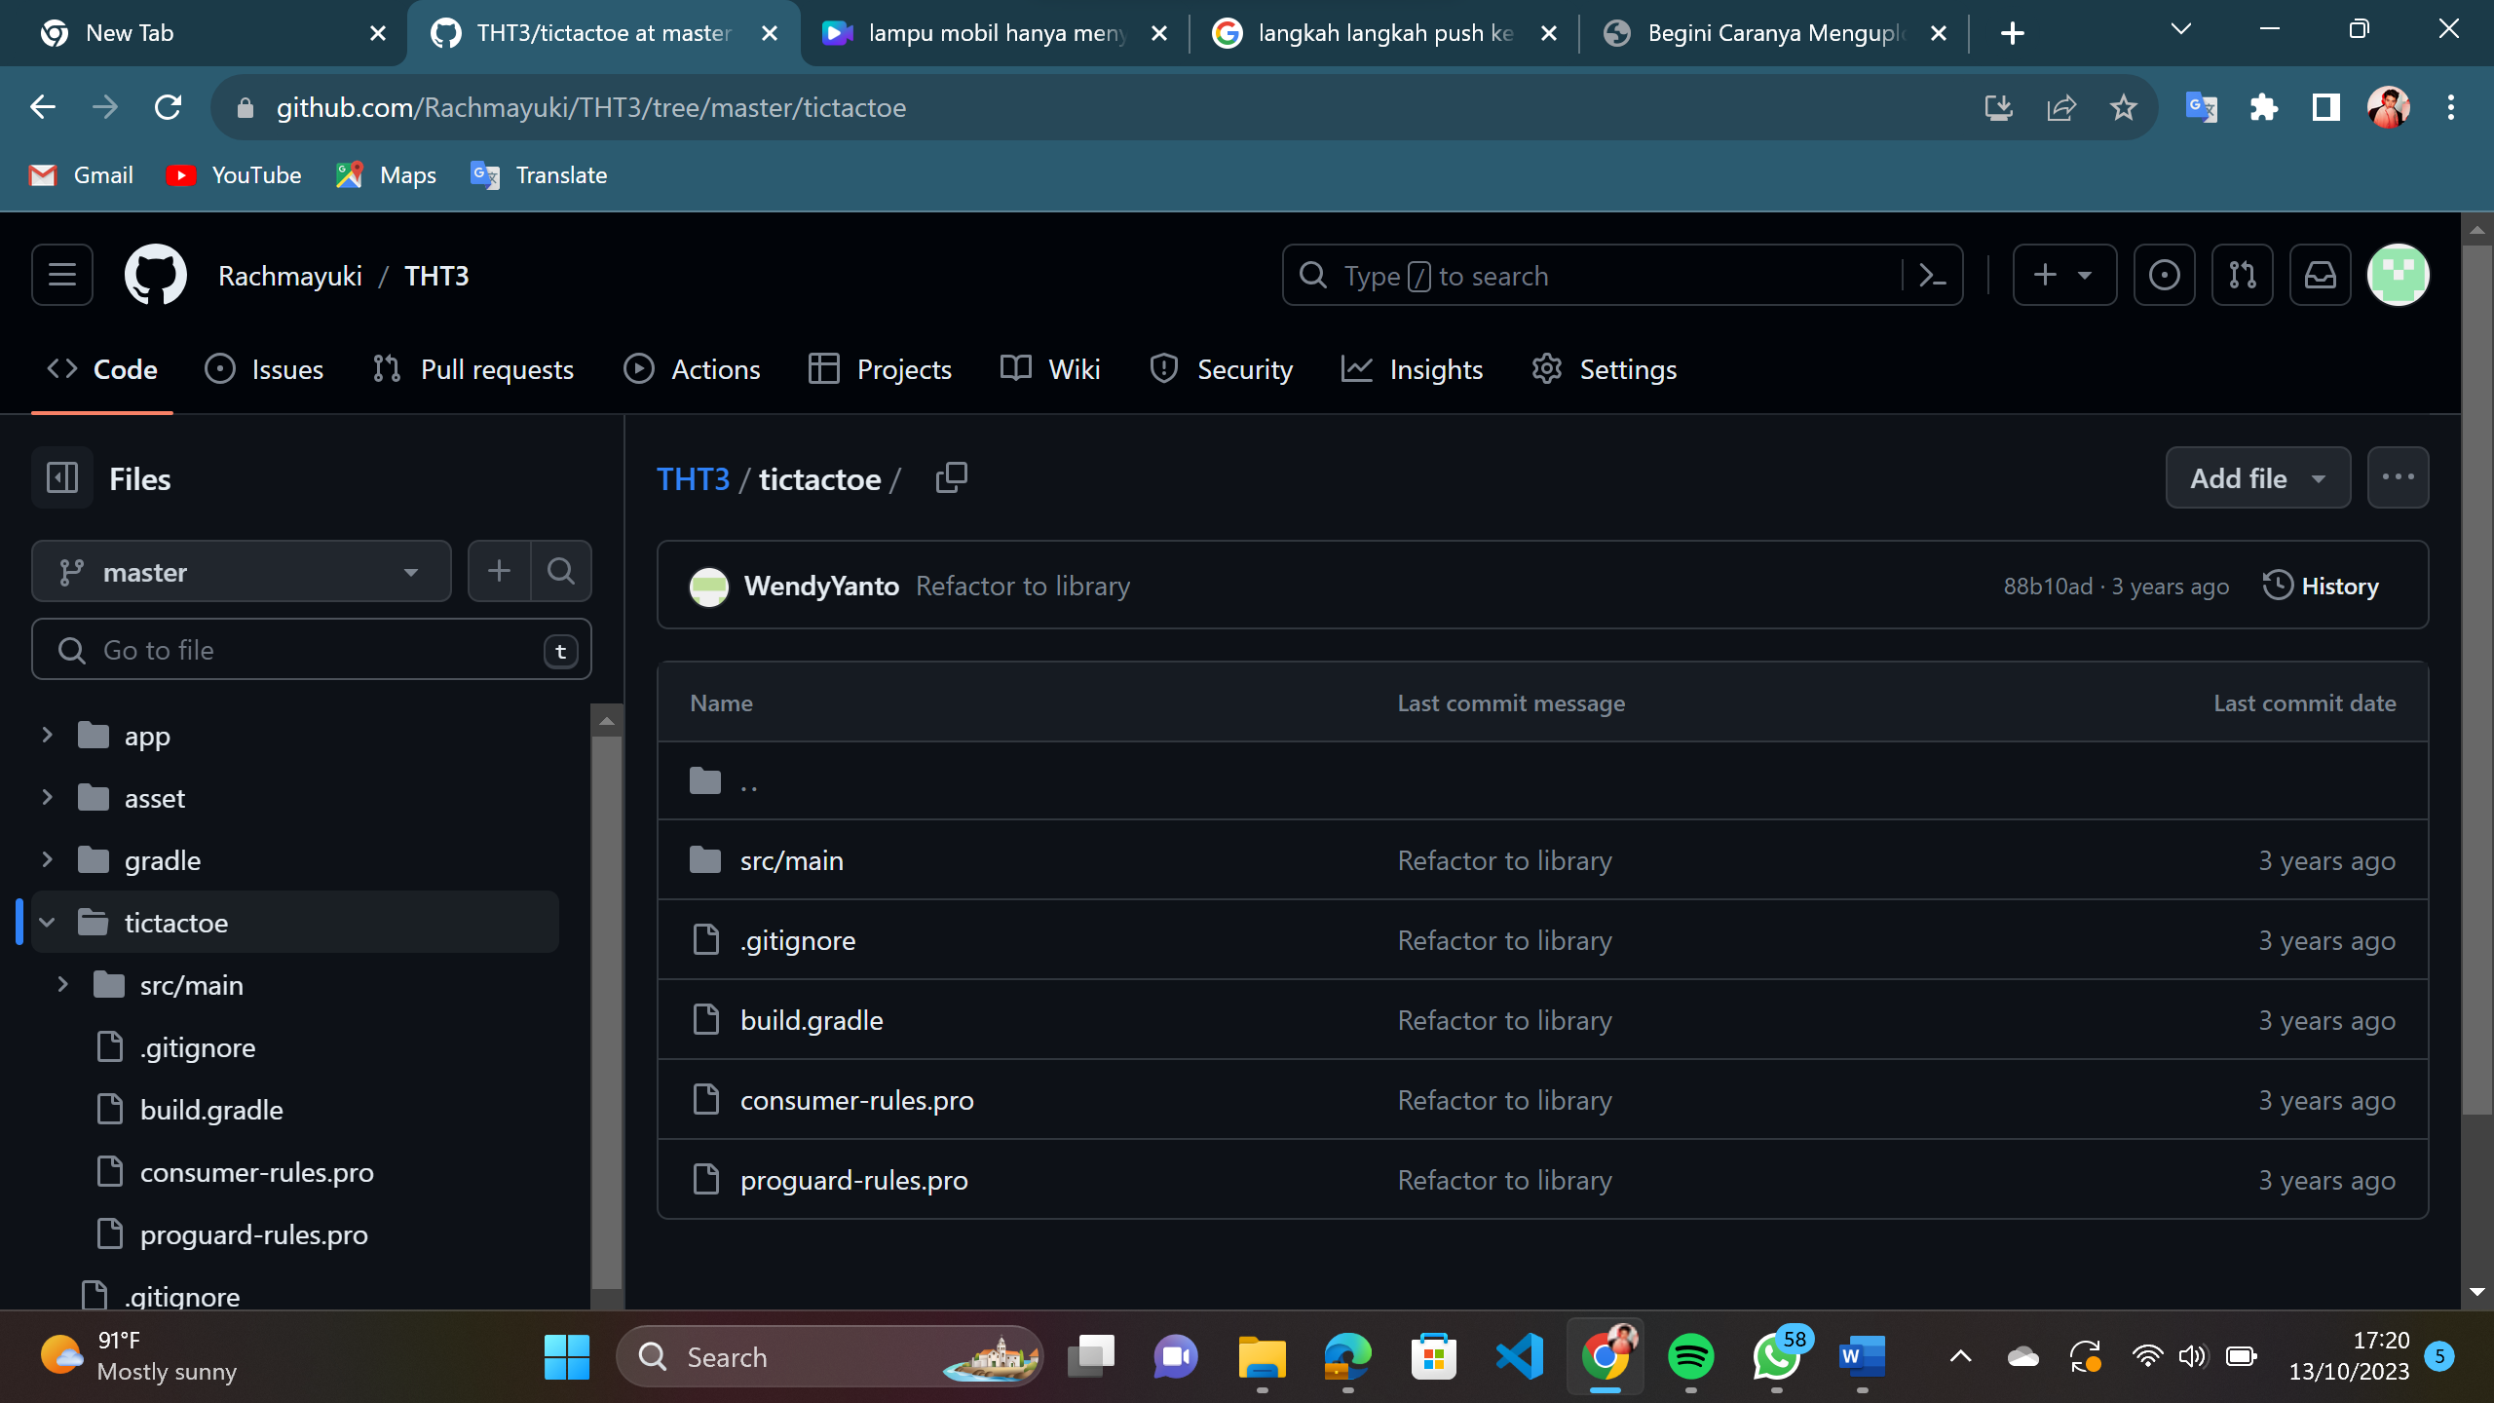

## **Bab 4 Penutup**

1. **Kesimpulan**

Kesimpulan yang dapat ditarik dari laporan praktikum ini adalah mengetahui pengertian, fungsi dan cara penggunaan git dan github, mengetahui cara membuat repositori baru, mengetahui cara melakukan clone ke repositori dan melakukan push ke repositori pada github.

1. **Sumber**

<https://repository.bsi.ac.id/repo/files/325677/download/Modul-GIT-2021.pdf>

1. **Link Github**

<https://github.com/Rachmayuki>

<https://github.com/Rachmayuki/THT3.git>